PETAK, 8.5.
HRVATSKI JEZIK 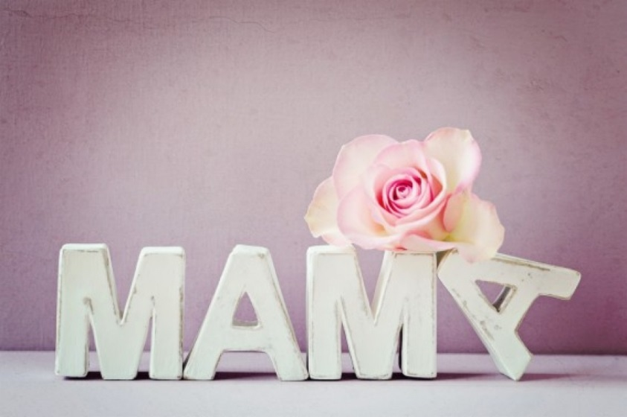
Šaljem ti prekrasnu priču za Majčin dan! Ona će ti pomoći u pisanju sastavka i osmišljavanju naslova. Opiši mamu, napiši kako izgleda njezin dan, što volite raditi zajedno, kako joj pomažeš, što osjećaš prema njoj i što ona osjeća prema tebi...
Radna bilježnica str. 114

MATEMATIKA
Vježbamo pisano dijeljenje
Zbirka zadataka str. 107

GLAZBENA KULTURA
Pročitaj mami, nasmijte se....
Hoću sladoled i gotovo

Jednom se jedan klinac cmoljio.
Jednom se jedan klinac cendrao.
Jednom se jedan klinac dernjao.
Jednom je jedan klinac plakao.
Jednom je jedan klinac jecao.
I urlao da hoće sladoled od vanilije, marelice, banane i čokolade.
Zatim je vrišto da želi šlag i čokoladne mrvice. I voziti se u luna-parku.
Bilo bi poželjno da mu se kupi medvjedić i pištolj na vodu.
Ja sam to samo gledala.
Ja sam to samo slušala.
Ja sam uglavnom šizila.
I još više sam šizila. Do kraja i konca šiznutosti. Do kraja i konca slušatosti.
Do kraja i konca gledatosti.
A onda sam dreknula DOSTA najjače što sam mogla.
DOSTA je progutalo sve zvukove i nastala je tišina.
Klinac je zašutio. Kupila sam mu sladoled od vanilije, marelice, banane i čokolade.
— Kakvog dražesnog sina imate — zaključila je susjeda Mendović prolazeći kraj slastičarnice.
— Hmm — rekla sam.
— Dobro ste ga odgojili.
— Hmm — rekla sam. Razmišljala sam trebam li kupiti medvjedića i pištolj na vodu.
Ponekad je baš teško biti mama! Treba imati jake živce, prodoran glas i meko srce.
Jao, jao, nije to jednostavno, vjerujte mi!
Uopće nije jednostavno. Ali je lijepo.
Sanja Pilić

Svrha Majčinog dana jest probuditi ljubav i zahvalnost prema majkama koje su nas rodile. Ovom pjesmom koju ćeš otpjevati svojoj majci, daješ joj do znanja da je cijeniš i voliš.

Moja majka, udžbenik str. 26

TZK
Pokušaj odigrati do kraja! I ponavljaj svakoga dana jer ćeš mamu jako razveseliti
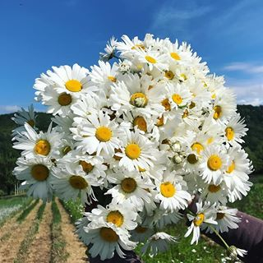

majka (Pjevanka str.26) . Poslušaj nekoliko puta, dok ne zapamtiš!
Dok slušaš, sviraj ritam pljeskanjem ili nekim svojim instrumentom (koji ste izradili).
Kad dobro naučiš pjesmu, razveseli mamu i otpjevaj joj u nedjelju, na Majčin dan!

